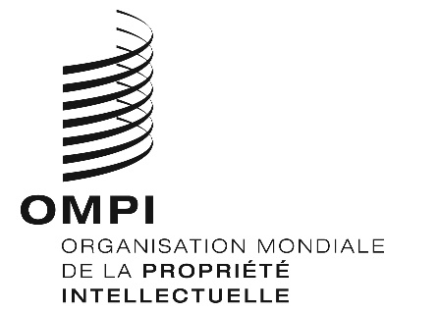
AVIS N° 30/2020
Protocole de Madrid concernant l’enregistrement international des marques
Autriche : Prorogation de certains délais
- L’Office autrichien des brevets (APO) a informé le Bureau international de l’Organisation Mondiale de la Propriété Intellectuelle (OMPI) que, en vertu des 2ème et 4ème lois relatives à la COVID-19, en date du 21 mars 2020 et du 4 avril 2020, respectivement, ainsi que d’une directive de la présidente de l’APO entrée en vigueur le 16 mars 2020, les délais pour déposer certaines demandes et certains documents dans le cadre des procédures engagées devant l’APO, y compris les procédures relatives aux marques, ont été prolongés.
- Pour de plus amples informations, les utilisateurs du système de Madrid peuvent consulter le site Web de l’APO à l’adresse suivante : www.patentamt.at.
Le 28 avril 2020

